Серия BVKI. Диск - нержавеющая сталь или чугун (оцинкованный).
Корпус – высокопрочный чугун GS400.
Рабочее давление PN 16 бар. Уплотнение EPDM – 35 +130 C.
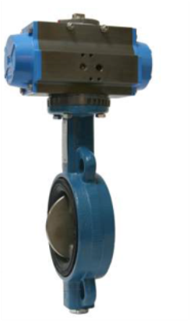
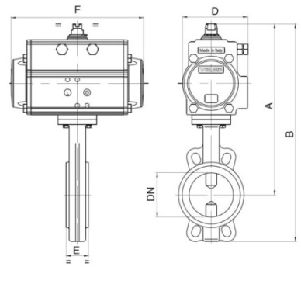 Пневмопривод двухстороннего действия DA
Пневмопривод одностороннего действия с возвратной пружиной SR

